МНЕМОТАБЛИЦЫ

Логопедический сайт БОЛТУНИШКА: http://www.boltun-spb.ru
Материал сайта: Аверина Кристина: k_averina@mail.ru
Дизайн сайта: Сосновская Наталья: sosnasha@mail.ru

«Весна»

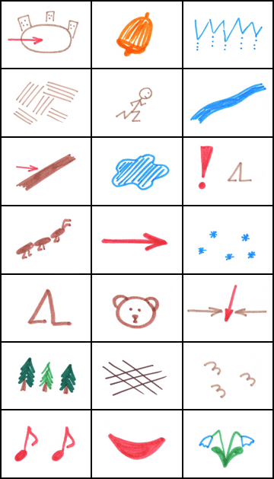

МНЕМОТАБЛИЦЫ

Логопедический сайт БОЛТУНИШКА: http://www.boltun-spb.ru
Материал сайта: Аверина Кристина: k_averina@mail.ru
Дизайн сайта: Сосновская Наталья: sosnasha@mail.ru

На дворе | звенит | капель,
по полям | бежит | ручей,
на дорогах | лужи. | Скоро выйдут
муравьи | после | зимней стужи.
Пробирается | медведь | сквозь
лесной | валежник. | Стали птицы
песни | петь, | и зацвёл подснежник.

